**一** **原生固件工程目录源码分析**

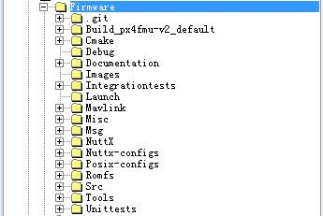

**这是原生固件的目录视图**

**总目录结构**

Src：目录是源码目录存放所有的源码，源码的查看都应该在这里。

Mavlink：是MAvlink的库目录，源码要调用这个库，如果我们要修改和添加MAVLINLK消息ID也是在这个目录下面。

NuttX：是NuttX的系统库，如果做二次开发，很少用到这个库。

Cmake：是存放的Cmake编辑脚本文件夹，其中Cmake/Configs是存放的不同硬件的编译脚本，**nuttx_mindpx-v2_default**是PIXHAWK这个硬件的编辑脚本，如果要添加驱动，添加系统功能的模块函数，要修改里面的编译选项，保证添加的模块文件，能够被编译到。

Romfs：是文件系统文件夹。里面存放的飞控系统的启动脚本，我们要修改启动脚本主要在这个文件夹里面。src/Romfs/px4fmu_common/init.d ,如rcS主要的启动脚本，还有其他的rc.XXX的脚本，传感器脚本，参数脚本等等，反正负责系统初始化的，如果自己定写了个功能模块要随系统启动那么就在这里添加启动。和linux系统的启动脚本非常相似。

Msg：是存放UORB消息主题的地方，如果要二次开发添加消息主题，就在这个文件夹里面添加修改。

**子目录结构**

Src这个文件夹比较重要，详细看看：

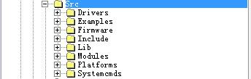

其中**Drivers**是驱动文件夹，包括了所有的传感器驱动，三轴，地磁，加速度，超声波....

**Examples**是实例文件夹,入门PIXHAEK开发的一些很好的例子就在里面，其中最经典的是 px4_simple_app这个例子，要搞明白进程间通信UORB就是这个例程。

**Modules**是功能模块文件夹，什么位置估计，位置控制，指令控制....都在这个文件夹，也是二次开发主要要修改的文件夹。

**Systemcmds**是系统指令文件夹，都是飞控的支持的命令的源码。比如top命令，reboot命令等等，这些命令都可以在终端操作。

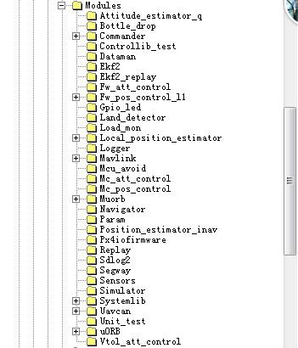

这是modules的文件夹下面的东西，很清楚，姿态估计，位置估计，位置控制，导航，UORB源码等等相当于飞控代码的核心。

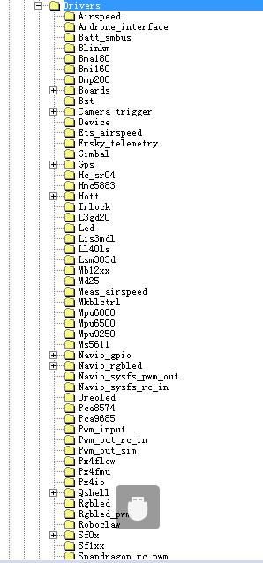

这是Drivers文件夹里面的内容，可以看到所有的传感器驱动都在这里面，气压计，GPS，加速度，地磁，光流等等。

整个工程框架还是非常清楚明了的，结构清楚，对于开发也很有利。主要就是修改moudlse,divers文件里面的内容。如果要添加好了文件，nuttx_mindpx-v2_default在这里面

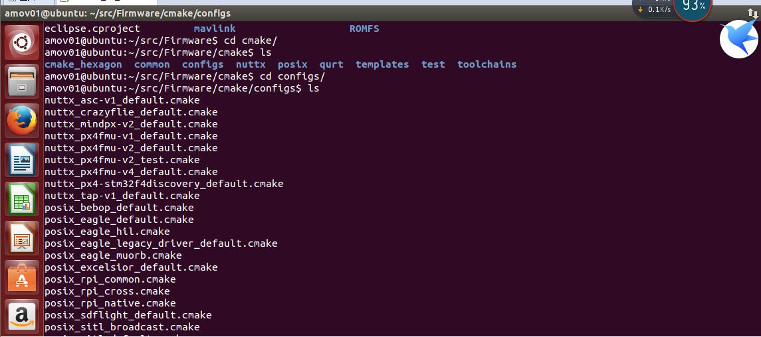

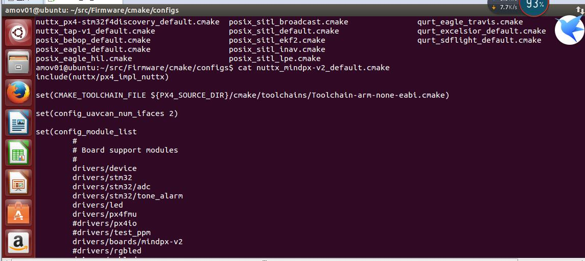

以上是总的配置文件。